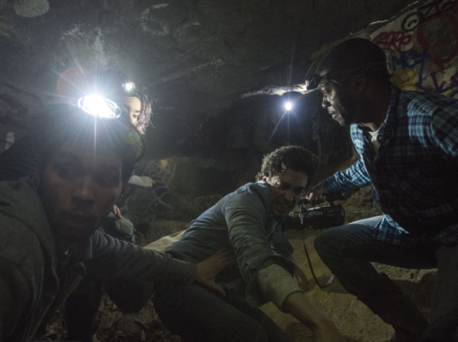
Pod zemí
(As Above, So Below)
Premiéra: 4. 9. 2014

UIP/Universal, USA, 2014
Režie: John Eric Dowdle
Scénář: Drew Dowdle, John Eric Dowdle
Kamera: Léo Hinstin
Hrají: Edwin Hodge, Perdita Weeks,
Ben Feldman

Jediná cesta ven vede dolů
Vydali se do míst, kam živí nepatří. V pařížských katakombách se ukrývá zcela neznámý prostor, lákající mnoho průzkumníků a badatelů ze všech koutů světa. Vstoupit lze zdarma, ale nakonec můžete zaplatit i cenu nejvyšší. Horor Pod zemí natočil specialista na daný žánr John Eric Dowdle (Karanténa, Ďábel). Stvořil další děsivou lahůdku, po které se divákům z kina nebude snadno odcházet.
Scarlett Marlowe (Perdita Weeks) studuje na univerzitě obor Městská archeologie a Paříž je pro ni z tohoto pohledu pravý ráj. V podzemí se tu vinou stovky kilometrů chodeb, v nichž je vepsaná historie města. Při studiu starých map narazí na záznamy o tajemné podzemní místnosti, kterou se rozhodne najít a prozkoumat. Své nadšení a odhodlání nakonec přenese i na partu speleologů a dobrodruhů. Přemluví je, aby ji do „dolní“ Paříže doprovodili. Hned na začátku cesty míjejí nápis s varováním, že vstupují do říše mrtvých, bohužel ho ještě neberou vážně. O pár hodin později už ale všichni na vlastní kůži poznají, že se smrtí není radno si zahrávat, protože vás taková hra může stát i život. Na výpravě krvavou pařížskou historií je začnou pronásledovat jejich vlastní tragické prožitky a traumata, která jsou v těchto ponurých místech až příliš reálná. Vrátit se nemohou, cesta zpět je zatarasená, a pokud si chtějí uchovat alespoň teoretickou naději na přežití, musí postupovat labyrintem chodeb a tunelů níž a níž, do míst, kde na ně čekají výjevy mnohem děsivější než ty, které zůstaly za jejich zády. Jenže kam hlouběji lze dojít z podsvětí? Ano, tušíte správně…
Horor Pod zemí kráčí ve stopách snímků, jako jsou Záhada Blair Witch či Paranormal Activity, které konstruují filmovou realitu s pomocí „nalezených“ záznamů. Díky tomu získává kouzlo autentičnosti, které ho pasuje mezi nejděsivější filmové zážitky roku 2014.

Přístupnost: mládeži do 15 let nepřístupný
Žánr: horor
Verze: anglicky s českými titulky
Stopáž: 89 min
Formát: 2D DCP
Monopol do: 4. 9. 2017
Propagace: plakáty A1, plakáty A3, fotosky, tisk, rozhlas, internet
Programování: Zuzana Černá, tel: 582 365 576, GSM: 602 836 993, cerna@cinemart.cz

